X SEMINARIO INTERNACIONAL DE INGENIERÍA Y OPERACIÓN PORTUARIA

EJEMPLO DE NORMAS DE PRESENTACIÓN
DE TRABAJOS EN SIOP

NOMBRE APELLIDO 1 APELLIDO 2

RESUMEN

De manera de ayudar a uniformar los trabajos presentados en el Seminario Internacional de Ingeniería y Operación Portuaria, se presenta un ejemplo de las normas que han de seguirse al enviar trabajos para su revisión. En primer lugar, se discute la configuración general de las páginas, incluyendo el formato del papel y los márgenes, así como el tipo y tamaño de fuente a usar. Luego, se presenta las normas específicas a seguir para la primera página del trabajo, que incluye los encabezamientos, el título, los autores con sus cargos e instituciones, y el resumen. Se entrega a continuación las reglas atingentes al cuerpo del trabajo, en particular aquellas relativas al formato de los párrafos y sus títulos, a las referencias bibliográficas, a las ecuaciones, y a los dibujos y fotografías. Para concluir el trabajo, se da ejemplos de texto incluyendo ecuaciones y citas bibliográficas. Se entrega un listado de referencias con ejemplos correspondientes a diversos casos.

_________________________
¹Profesor Auxiliar, Escuela. Universidad / Empresa, email
FORMATO DE PRESENTACIÓN DE TRABAJOS SIOP 2024

En este documento se presenta un ejemplo de las normas que han de seguirse al enviar trabajos para su revisión.
Nota: Se recomienda que los autores trabajen sobre este documento sin efectuar modificaciones de formato.

- ESTRUCTURA DEL TRABAJO

La estructura del trabajo es flexible, pero debe contar con al menos los siguientes capítulos: Resumen, Introducción, Conclusiones y Referencias. El resumen no debe exceder 250 palabras. La extensión del texto no debe exceder 14 páginas.

- CONFIGURACIÓN DEL TEXTO

El trabajo, incluyendo texto, tablas, figuras y referencias, debe presentarse en formato carta, dejando los márgenes: superior de 5.0 cm, inferior de 2.0 cm y laterales de 2.5 cm.

El texto debe escribirse a espacio simple, con letra o fuente tipo “Century Gothic”, tamaño 10. Los títulos principales deben ir en mayúsculas tamaño 11. Los títulos secundarios deben ir en minúsculas tamaño 11. Las distintas secciones deben enumerarse; el título de cada sección debe escribirse al margen, en mayúsculas y en negrita, y debe dejarse una línea antes de iniciar el texto. No se debe colocar puntuación a los títulos, ni subrayarlos.

Los párrafos irán separados por un espacio. Deberán justificarse, es decir, alinearse tanto a la izquierda como a la derecha. No se usará sangría al iniciar los párrafos, por lo que todos los renglones de texto, incluido el primero de cada párrafo, deben iniciarse al margen izquierdo.

- ECUACIONES

Las ecuaciones deben centrarse y enumerarse en orden correlativo, entre paréntesis, al costado izquierdo de la línea. Un ejemplo se presenta a continuación:

Las figuras deben tener una resolución tal que permitan identificar el texto y las componentes en el formato de presentación del documento. Las leyendas deben ir al pie de las figuras respectivas, las que deben enumerarse correlativamente. Un ejemplo se presenta a continuación:

Figura 1: Ejemplo de figura.
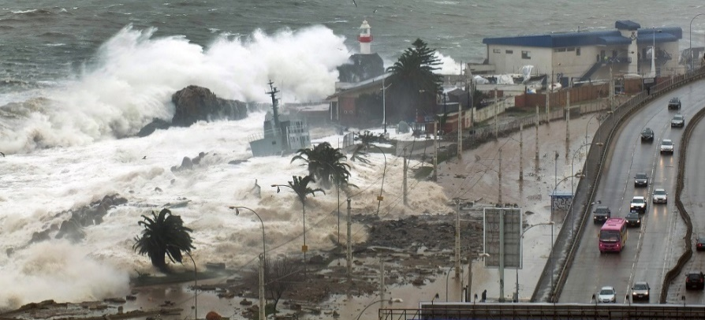
Fuente: The Clinic online.

Las tablas también deben enumerarse con la leyenda sobre la tabla respectiva. Un ejemplo se presenta a continuación:

Tabla 1: Ejemplo de Tabla.
Caso | Marea |  | Modelo nolineal |  | Modelo compuesto
 | Direction | η  [m] | η  [m] | δη  [m] | η  [m] | δη  [m]
F1923 | Flood | -1,72 | 2,37 | -0,43 | 3,27 | 0,47
F2005 | Ebb | 1,43 | 3,72 | 0,92 | 2,70 | -0,10
F2007 | Transition | -0,27 | 2,05 | -0,75 | 1,39 | -1,41

- CITAS BIBLIOGRÁFICAS

Las citas pueden seguir cualquiera de los dos formatos siguientes, según sea el caso:

“Beven (1995) también mostró que el uso de parámetros efectivos...”

“Esto puede compararse con el modelo conceptual de Grayson et al. (1997), el que ...”

Un ejemplo de cita bibliográfica íntegramente entre paréntesis: “... lo que indica la variabilidad extrema que puede tener la precipitación a tales escalas (Goodrich et al., 1995; Yair y Lavee, 1985)”

Una oración combinando ambos formatos: “La escorrentía ha sido rastreada con técnicas relativamente crudas, por ejemplo, asumiendo velocidad constante (Freeze, 1980), o bien usando modelos de onda cinemática, como lo hicieran Smith y Hebbert (1979), Woolhiser et al. (1996) y Corradini et al. (1998).”

- REFERENCIAS

Las referencias se entregan al final del trabajo, en estricto orden alfabético. Después de la conclusión del trabajo, y tras los agradecimientos Para no alargar demasiado el listado de referencias, éstas se pueden escribir en fuente tamaño 9, si se desea. No debe numerarse correlativamente las citas, ni colocarse guiones u otro tipo de caracteres frente a las referencias. Con excepción de algún acrónimo, no deben ir palabras enteras en mayúsculas en una referencia; tanto apellidos de autores como títulos de libros o revistas se escriben con letra normal. Para cada referencia debe indicarse como mínimo lo siguiente: los apellidos e iniciales de los nombres de todos los autores, el año de publicación, y el título del trabajo. Si se trata de un libro, debe indicarse además la casa editorial y el lugar de publicación. En el caso de ser un artículo de revista, debe mencionarse el nombre (sin abreviaciones), volumen y número de la revista, así como las páginas de inicio y fin. Para capítulos de libro, además del nombre y número del capítulo, debe incluirse las páginas de inicio y fin, y toda la información acerca del libro en cuestión. Algunos ejemplos se incluyen a continuación:

Beven, K. 1995. Linking parameters across scales: Sub-grid parameterizations and scale dependent hydrological models. Hydrological Processes, 9, 507-525.

DGA, 1995. Hidrodinámica Preliminar del Lago Villarrica. Departamento de Estudios y Planificación, Dirección General de Aguas, Ministerio de Obras Públicas, Santiago, Chile.

Linsley, R.K., y J.B. Franzini. 1967. Ingeniería de los Recursos Hidráulicos. CECSA, México.

USACE. 1988. WQRRS: Water Quality for River-Reservoir Systems. Hydrologic Engineering Center, United States Army Corps of Engineers, San Diego, California.

Yang, C.T. 1996. Sediment Transport: Theory and Practice.McGraw-Hill , Nueva York.

- ENVÍO

El documento debe enviarse en formato Word y pdf con el siguiente formato: Apellidoautor1_ Apellidoautor2.doc y Apellidoautor1_ Apellidoautor2.pdf. Un ejemplo es:

Winckler_ Vasquez.doc y Winckler_ Vasquez.pdf.

